FORMULARIO PRESENTACION A CAB

IDENTIFICACIÓN DE CAMBIO
Área iniciativa | Operaciones TI
Nombre iniciativa: | Actualizacion base mongo Atlas producción.
Nombre responsable: | Vladimir Escafi F.
Correo electrónico:
Id RFC: | TICKET
¿Se ha presentado una propuesta para este cambio en una fecha anterior? |  | SI: __ NO: _ X _
Fecha de la última presentación (actual) |  | 18-jul 2025

DESCRIPCIÓN DEL CAMBIO
Detallar el cambio propuesto:
Atlas mongo que actualmente esta en versión6 se actualizara a la version 8, por medio una funcionalidad propia en Altas, por cada uno de los 3 cluster productivos

MOTIVO DE IMPLANTACIÓN
Explique por qué se debe implementar el cambio:
La versión actual (6.x) ha alcanzado fin de soporte programado por ATLAS, que es el 31 de Julio de 2025. La Nube ATLAS impone ejecutar el upgrade a la versión 8.

PRIORIDAD DEL CAMBIO PROPUESTO
Tipo de prioridad: | Muy Alto (Emergencia) | _____
 | Alto | _____X___
 | Normal | _
 | Bajo | _____

TIPO DE CAMBIO
Indicar el o los elementos que serán afectados por el cambio:
____ La red | _X__ Base de datos | ____ Sistema operativo
____ Hardware | ___ Software instalado | ____ Seguridad
____ Otro | ____ Programar Interrupción | ____ Procedimientos
Descripción del tipo de cambio "Otro":

IMPACTO EN PERSONAL
Describir si posterior al cambio se requerirá de forma permanente actividades manuales adicionales:
N/A

EVIDENCIAS

Validación de driver por DEVOPS.
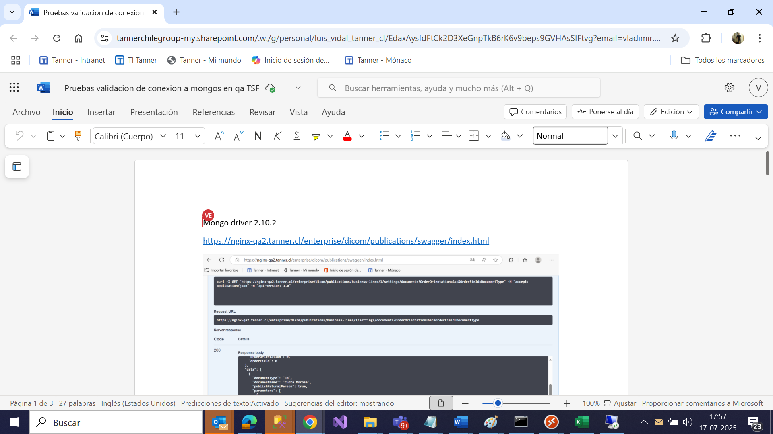

no aparecen registros de version de tls, solo en archivos .go, pero ocupan el 1.2.
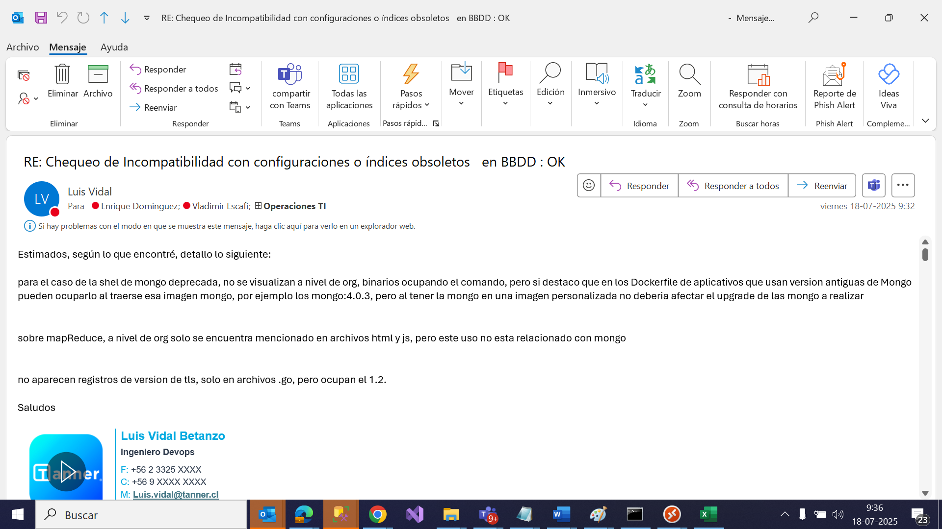

Validación características deprecadas en BBDD
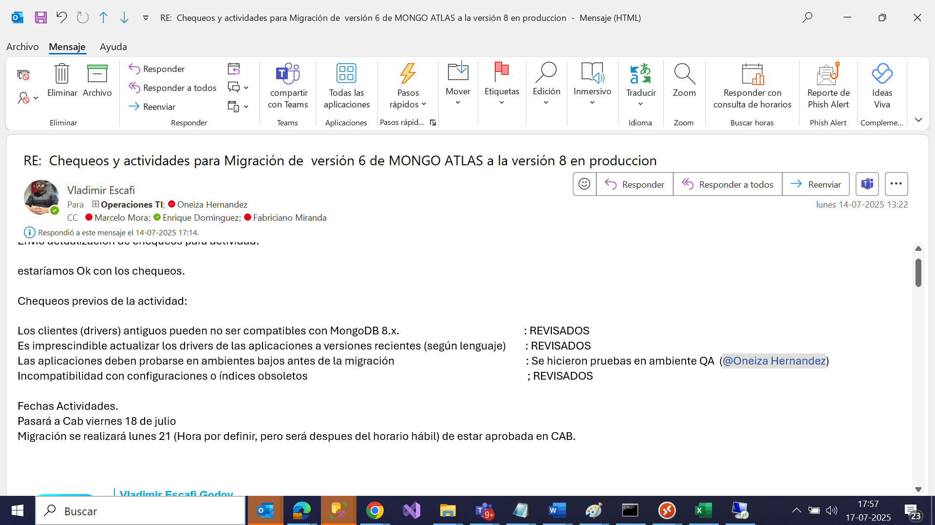

Chequeo de Incompatibilidad con configuraciones o índices obsoletos en BBDD : OK
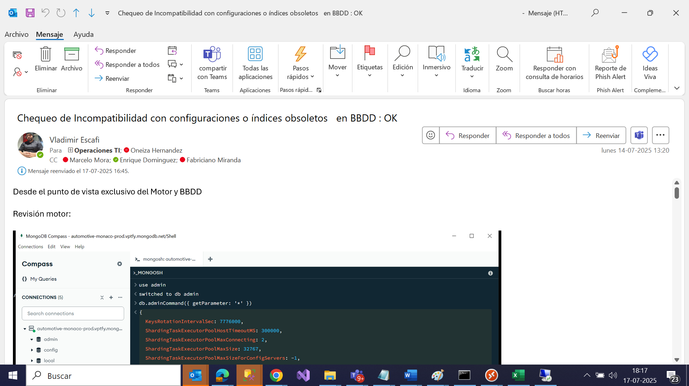

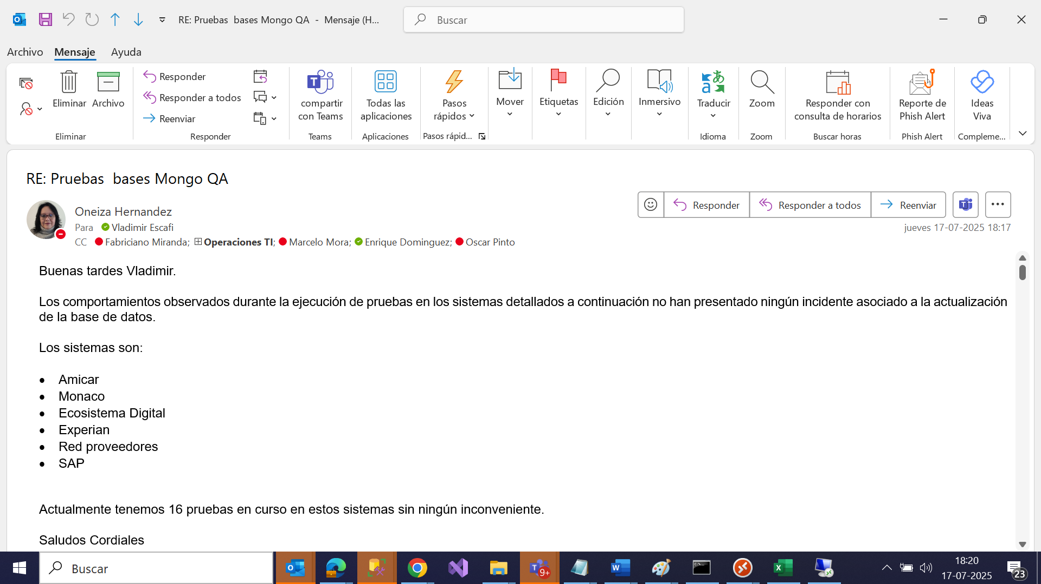

IDENTIFICAR QUÉ SERVICIOS SE VERÁN IMPACTADOS CON EL CAMBIO
Nro | Servicio | Descripción | Durante (S/N) | Después (S/N)
1 | AMICAR |  | S | N
2 | Aplicacion Mobile Ejecutivos (AME) |  | S | N
3 | Autenticación Tanner |  | S | N
4 | Automotriz Cartola |  | S | N
5 | Automotriz Mantenedor |  | S | N
6 | Bot Sistema de imputaciones |  | S | N
7 | Clave Tributaria |  | S | N
8 | Core |  | S | N
9 | CRM Enterprise Tanner |  | S | N
10 | devops-assets |  | S | N
11 | Ecosistema Digital |  | S | N
12 | Empresas - Almacenamiento Comprobante Transferencias |  | S | N
13 | Firma Electronica |  | S | N
14 | Integración Cesión Factoring |  | S | N
15 | Integración Dealer |  | S | N
16 | Know Your Customer (KyC) |  | S | N
17 | Leasing |  | S | N
18 | Microservicios Tanner |  | S | N
19 | Monaco 1.0 |  | S | N
20 | Monaco 2.0 |  | S | N
21 | Nissan |  | S | N
22 | Notificaciones Tanner |  | S | N
23 | Payments Tanner |  | S | N
24 | Portal Deudores |  | S | N
25 | Proyecto inComm |  | S | N
26 | Publicaciones Dicom |  | S | N
27 | Riesgo Empresa |  | S | N
28 | Sistema de Log y Trace Tanner |  | S | N
29 | Sitio Privado de Factoring 2.0 |  | S | N
30 | Sitio Privado Factoring (SPF) |  | S | N
31 | Templates |  | S | N
32 | Vacaciones Tanner |  | S | N
33 | AMICAR |  | S | N
34 | Aplicacion Mobile Ejecutivos (AME) |  | S | N
35 | Autenticación Tanner |  | S | N
36 | Automotriz Cartola |  | S | N
37 | Automotriz Mantenedor |  | S | N
38 | Bot Sistema de imputaciones |  | S | N
39 | Clave Tributaria |  | S | N
40 | Core |  | S | N
41 | CRM Enterprise Tanner |  | S | N
42 | devops-assets |  | S | N
43 | Ecosistema Digital |  | S | N
44 | Empresas - Almacenamiento Comprobante Transferencias |  | S | N
45 | Firma Electronica |  | S | N
46 | Integración Cesión Factoring |  | S | N
47 | Integración Dealer |  | S | N
48 | Know Your Customer (KyC) |  | S | N
49 | Leasing |  | S | N
50 | Microservicios Tanner |  | S | N
51 | Monaco 1.0 |  | S | N
52 | Monaco 2.0 |  | S | N
53 | Nissan |  | S | N
54 | Notificaciones Tanner |  | S | N
55 | Payments Tanner |  | S | N
56 | Portal Deudores |  | S | N
57 | Proyecto inComm |  | S | N
58 | Publicaciones Dicom |  | S | N
59 | Riesgo Empresa |  | S | N
60 | Sistema de Log y Trace Tanner |  | S | N
61 | Sitio Privado de Factoring 2.0 |  | S | N
62 | Sitio Privado Factoring (SPF) |  | S | N
63 | Templates |  | S | N
64 | Vacaciones Tanner |  | S | N
65 | AMICAR |  | S | N
66 | Aplicacion Mobile Ejecutivos (AME) |  | S | N
67 | Autenticación Tanner |  | S | N
68 | Automotriz Cartola |  | S | N
69 | Automotriz Mantenedor |  | S | N
70 | Bot Sistema de imputaciones |  | S | N
71 | Clave Tributaria |  | S | N
72 | Core |  | S | N
73 | CRM Enterprise Tanner |  | S | N
74 | devops-assets |  | S | N
75 | Ecosistema Digital |  | S | N
76 | Comprobante Transferencias |  | S | N
77 | Firma Electronica |  | S | N
78 | Integración Cesión Factoring |  | S | N
79 | Integración Dealer |  | S | N
80 | Know Your Customer (KyC) |  | S | N
81 | Leasing |  | S | N
82 | Microservicios Tanner |  | S | N
83 | Monaco 1.0 |  | S | N

RIESGOS PRODUCTO DE LA IMPLEMENTACION
Nro | Indicar los riesgos de la implementación | Medidas de mitigación
1 |  | Se provisiona apoyo de Desarrollo para posibles problemas luego de cambio a versión 8 ,para este lunes 21.

TIEMPOS REQUERIDOS PARA LA IMPLEMENTACIÓN
Etapa de la implementación del cambio | Tiempo requerido: (hh:mm)
Tiempo para ejecución del cambio: | 00:30 minutos
Tiempo para validación área que solicita: | 00:60 minutos

ESTRATEGIA VUELTA ATRÁS
Delinear una estrategia de rollback en caso de falla:
NO ES FACTIBLE VUELTA ATRAS, LA NUBE ATLAS IMPONE EL UPGRADE.

ESTIMACION DE RECURSOS NECESARIOS:
Concepto | Servidor de ejecución: | Incremento esperado: | Disponibilidad actual:
Memoria (GB) | 0mb | 0mb | 0mb
Disco (GB) | 0mb | 0mb | 0mb
CPU (%) | 0mi | 0mi | 0mi
Tráfico red (Kbps) | - | - | -
TPH (Trxs por hora)
Concepto | Requerido actual | Crecimiento 3 meses | Crecimiento 6 meses
Memoria (GB) | 100mb | 0mb | 200mb
Disco (GB) | Dato no entregado | 0mb | -
CPU (%) | 250mi | 0mi | 350mi
Tráfico red (Kbps) | Dato no entregado | - | -
TPH (Trxs por hora) | Dato no entregado |  | -

APROBACIÓN DE QA
Nombre responsable QA: | Oneiza Hernandez
Fecha aprobación: | 18-07-2025

PRUEBAS DE CARGA
Concepto | Servidor de ejecución: | Sin software | Con software en ejecución | Carga 10 trxs paralelas | Carga 100 trxs paralelas | Carga 1000 trxs paralelas
Memoria (GB)
Disco (GB)
CPU (%)
Tráfico red (Kbps)
TPH (Trxs por hora)
Se adjunta evidencia de las pruebas de carga: SI ___ NO __ X __

FECHA PROPUESTA POR EL NEGOCIO PARA REALIZAR CAMBIO
Fecha | 21-07-2025 | Hora: | 21:00 (Formato 24H)

SECCIÓN DE USO EXCLUSIVO CAB

OBSERVACIONES

Nivel de riesgo asignado:

Alto: _____
Medio: __X___
Bajo: _____

CONCLUSIÓN:

En base a los antecedentes presentados, la argumentación realizada y el nivel de riesgo asignado, el comité asesor de cambios (CAB) considera que el paso a producción solicitado debe ser RECHAZADO/APROBADO.

Fecha: dd-mm-aaaa

